Учреждение образования

«БЕЛОРУССКИЙ ГОСУДАРСТВЕННЫЙ ТЕХНОЛОГИЧЕСКИЙ УНИВЕРСИТЕТ»

Дисциплина «Математическое программирование»

**Лабораторная работа №3**

**Тема «Метод ветвей и границ. Задача коммивояжера и методы её решения»**

Выполнил:

Студент 2 курса 7 группы ФИТ

Кореневский К.Р.

Минск 2024

**Цель работы:** освоить общие принципы решения задач методом ветвей и границ, решить задачу о коммивояжере данным методом, сравнить полученное решение задачи с комбинаторным методом перестановок.

**Задание №1**

**Условие:** сформулировать условие задачи коммивояжера с параметром. Для этого:  
- принять элементы матрицы расстояний равными:

|  |  |  |  |  |  |
| --- | --- | --- | --- | --- | --- |
| **Город** | **1** | **2** | **3** | **4** | **5** |
| **1** | $$INF$$ | 2 * n | 21 + n | $$INF$$ | n |
| **2** | n | $$INF$$ | 15 + n | 68 - n | 84 - n |
| **3** | 2 + n | 3 * n | $$INF$$ | 86 | 49 + n |
| **4** | 17 + n | 58 - n | 4 * n | $$INF$$ | 3 * n |
| **5** | 93 - n | 66 + n | 52 | 13 + n | $$INF$$ |

где *n* – номер варианта или номер по журналу;

**Выполнение:** Задача коммивояжера с параметром - это задача нахождения минимального замкнутого маршрута (цикла) в графе, который проходит через каждую вершину графа ровно один раз, при условии, что есть параметр, определяющий максимальную длину маршрута.

**Задание №2**

**Условие:** решить сформулированную задачу методом ветвей и границ.

**Выполнение:**

Для начала необходимо составить матрицу смежности для данного графа:

|  |  |  |  |  |  |
| --- | --- | --- | --- | --- | --- |
| **Город** | **1** | **2** | **3** | **4** | **5** |
| **1** | $$INF$$ | 12 | 27 | $$INF$$ | 6 |
| **3** | 6 | $$INF$$ | 21 | 62 | 78 |
| **3** | 8 | 18 | $$INF$$ | 86 | 55 |
| **4** | 23 | 52 | 24 | $$INF$$ | 18 |
| **5** | 87 | 72 | 52 | 19 | $$INF$$ |

Здесь INF обозначает отсутствие ребра между вершинами.

Возьмем в качестве произвольного маршрута:

X0 = (5,1) ;(1,2); (2,3); (3,4); (4,5)

Для определения нижней границы множества воспользуемся операцией редукции или приведения матрицы по строкам, для чего необходимо в каждой строке матрицы D найти минимальный элемент.

|  |  |  |  |  |  |  |
| --- | --- | --- | --- | --- | --- | --- |
| **i j** | **1** | **2** | **3** | **4** | **5** | di |
| **1** | INF | 12 | 27 | INF | 6 | 6 |
| **2** | 6 | INF | 21 | 62 | 78 | 6 |
| **3** | 8 | 18 | INF | 86 | 55 | 8 |
| **4** | 23 | 52 | 24 | INF | 18 | 18 |
| **5** | 87 | 72 | 52 | 19 | INF | 19 |

Затем вычитаем di из элементов рассматриваемой строки. В связи с этим во вновь полученной матрице в каждой строке будет как минимум один ноль.

|  |  |  |  |  |  |
| --- | --- | --- | --- | --- | --- |
| **i j** | **1** | **2** | **3** | **4** | **5** |
| **1** | INF | 6 | 21 | INF | 0 |
| **2** | 0 | INF | 15 | 56 | 72 |
| **3** | 0 | 10 | INF | 78 | 47 |
| **4** | 5 | 34 | 6 | INF | 0 |
| **5** | 68 | 53 | 33 | 0 | INF |

Такую же операцию редукции проводим по столбцам, для чего в каждом столбце находим минимальный элемент:

|  |  |  |  |  |  |
| --- | --- | --- | --- | --- | --- |
| **i j** | **1** | **2** | **3** | **4** | **5** |
| **1** | M | 6 | 21 | M | 0 |
| **2** | 0 | M | 15 | 56 | 72 |
| **3** | 0 | 10 | M | 78 | 47 |
| **4** | 5 | 34 | 6 | M | 0 |
| **5** | 68 | 53 | 33 | 0 | M |
| dj | 0 | 6 | 6 | 0 | 0 |

После вычитания минимальных элементов получаем полностью редуцированную матрицу, где величины di и dj называются константами приведения.

|  |  |  |  |  |  |
| --- | --- | --- | --- | --- | --- |
| **i j** | **1** | **2** | **3** | **4** | **5** |
| **1** | M | 0 | 15 | M | 0 |
| **2** | 0 | M | 9 | 56 | 72 |
| **3** | 0 | 4 | M | 78 | 47 |
| **4** | 5 | 28 | 0 | M | 0 |
| **5** | 68 | 47 | 27 | 0 | M |

Сумма констант приведения определяет нижнюю границу H:   
H = 6 + 6 + 8 + 18 + 19 + 0 + 6 + 6 + 0 + 0 = 69

Определяем ребро ветвления и разобьем все множество маршрутов относительно этого ребра на два подмножества (i, j) и (i*, j*).

С этой целью для всех клеток матрицы с нулевыми элементами заменяем поочередно нули на М(бесконечность) и определяем для них сумму образовавшихся констант приведения, они приведены в скобках.

|  |  |  |  |  |  |  |
| --- | --- | --- | --- | --- | --- | --- |
| **i j** | **1** | **2** | **3** | **4** | **5** | di |
| **1** | M | 0(4) | 15 | M | 0(0) | 0 |
| **2** | 0(9) | M | 9 | 56 | 72 | 9 |
| **3** | 0(4) | 4 | M | 78 | 47 | 4 |
| **4** | 5 | 28 | 0(9) | M | 0(0) | 0 |
| **5** | 68 | 47 | 27 | **0(83)** | M | 27 |
| dj | 0 | 4 | 9 | 56 | 0 | 0 |

Наибольшая сумма констант приведения равна (27 + 56) = 83 для ребра (5,4), следовательно, множество разбивается на два подмножества (5,4) и (5*,4*).

Исключение ребра (5,4) проводим путем замены элемента d54 = 0 на M, после чего осуществляем очередное приведение матрицы расстояний для образовавшегося подмножества (5*,4*), в результате получим редуцированную матрицу.

|  |  |  |  |  |  |  |
| --- | --- | --- | --- | --- | --- | --- |
| **i j** | **1** | **2** | **3** | **4** | **5** | di |
| **1** | M | 0 | 15 | M | 0 | 0 |
| **2** | 0 | M | 9 | 56 | 72 | 0 |
| **3** | 0 | 4 | M | 78 | 47 | 0 |
| **4** | 5 | 28 | 0 | M | 0 | 0 |
| **5** | 68 | 47 | 27 | M | M | 27 |
| dj | 0 | 0 | 0 | 56 | 0 | 83 |

Нижняя граница гамильтоновых циклов этого подмножества:

H(5*,4*) = 69 + 83 = 152

Включение ребра (5,4) проводится путем исключения всех элементов 5-ой строки и 4-го столбца, в которой элемент d45 заменяем на М, для исключения образования негамильтонова цикла.

В результате получим другую сокращенную матрицу (4 x 4), которая подлежит операции приведения.

После операции приведения сокращенная матрица будет иметь вид:

|  |  |  |  |  |  |
| --- | --- | --- | --- | --- | --- |
| **i j** | **1** | **2** | **3** | **5** | di |
| **1** | M | 0 | 15 | 0 | 0 |
| **2** | 0 | M | 9 | 72 | 0 |
| **3** | 0 | 4 | M | 47 | 0 |
| **4** | 5 | 28 | 0 | M | 0 |
| dj | 0 | 0 | 0 | 0 | 0 |

Нижняя граница подмножества (5,4) равна:

H(5,4) = 69 + 0 = 69 ≤ 152

Поскольку нижняя граница этого подмножества (5,4) меньше, чем подмножества (5*,4*), то ребро (5,4) включаем в маршрут с новой границей H = 69

Определяем ребро ветвления.

|  |  |  |  |  |  |
| --- | --- | --- | --- | --- | --- |
| **i j** | **1** | **2** | **3** | **5** | di |
| **1** | M | 0(4) | 15 | **0(47)** | 0 |
| **2** | 0(9) | M | 9 | 72 | 9 |
| **3** | 0(4) | 4 | M | 47 | 4 |
| **4** | 5 | 28 | 0(14) | M | 5 |
| dj | 0 | 4 | 9 | 47 | 0 |

Наибольшая сумма констант приведения равна (0 + 47) = 47 для ребра (1,5).  
Исключение ребра (1,5).

|  |  |  |  |  |  |
| --- | --- | --- | --- | --- | --- |
| **i j** | **1** | **2** | **3** | **5** | di |
| **1** | M | 0 | 15 | M | 0 |
| **2** | 0 | M | 9 | 72 | 0 |
| **3** | 0 | 4 | M | 47 | 0 |
| **4** | 5 | 28 | 0 | M | 0 |
| dj | 0 | 0 | 0 | 47 | 47 |

Нижняя граница гамильтоновых циклов этого подмножества:

H(1*, 5*) = 69 + 47 = 116

Включение ребра (1,5) проводится путем исключения всех элементов 1-ой строки и 5-го столбца, в которой элемент d51 заменяем на М, для исключения образования негамильтонова цикла.

В результате получим другую сокращенную матрицу (3 x 3), которая подлежит операции приведения.

После операции приведения сокращенная матрица будет иметь вид:

|  |  |  |  |  |
| --- | --- | --- | --- | --- |
| **i j** | **1** | **2** | **3** | di |
| **2** | 0 | M | 9 | 0 |
| **3** | 0 | 4 | M | 0 |
| **4** | 5 | 28 | 0 | 0 |
| dj | 0 | 4 | 0 | 4 |

Нижняя граница подмножества (1,5) равна:

H(1,5) = 69 + 4 = 73 ≤ 116

Чтобы исключить подциклы, запретим следующие переходы: (4,1),

Поскольку нижняя граница этого подмножества (1,5) меньше, чем подмножества (1*,5*), то ребро (1,5) включаем в маршрут с новой границей H = 73

Определяем ребро ветвления.

|  |  |  |  |  |
| --- | --- | --- | --- | --- |
| **i j** | **1** | **2** | **3** | di |
| **2** | 0(9) | M | 9 | 9 |
| **3** | 0(0) | 0(24) | M | 0 |
| **4** | M | 24 | **0(33)** | 24 |
| dj | 0 | 24 | 9 | 0 |

Наибольшая сумма констант приведения равна (24 + 9) = 33 для ребра (4,3).

Исключение ребра (4,3).

|  |  |  |  |  |
| --- | --- | --- | --- | --- |
| **i j** | **1** | **2** | **3** | di |
| **2** | 0 | M | 9 | 0 |
| **3** | 0 | 0 | M | 0 |
| **4** | M | 24 | M | 24 |
| dj | 0 | 0 | 9 | 33 |

Нижняя граница гамильтоновых циклов этого подмножества:

H(4*,3*) = 73 + 33 = 106

Включение ребра (4,3) проводится путем исключения всех элементов 4-ой строки и 3-го столбца, в которой элемент d34 заменяем на М, для исключения образования негамильтонова цикла.

В результате получим другую сокращенную матрицу (2 x 2), которая подлежит операции приведения.

После операции приведения сокращенная матрица будет иметь вид:

|  |  |  |  |
| --- | --- | --- | --- |
| **i j** | **1** | **2** | di |
| **2** | 0 | M | 0 |
| **3** | 0 | 0 | 0 |
| dj | 0 | 0 | 0 |

Нижняя граница подмножества (4,3) равна:

H(4,3) = 73 + 0 = 73 ≤ 106

Поскольку нижняя граница этого подмножества (4,3) меньше, чем подмножества (4*,3*), то ребро (4,3) включаем в маршрут с новой границей H = 73

В соответствии с этой матрицей включаем в гамильтонов маршрут ребра  
(2,1) и (3,2).

В результате по дереву ветвлений гамильтонов цикл образуют ребра:   
(5,4), (4,3), (3,2), (2,1), (1,5)

Длина маршрута = 73

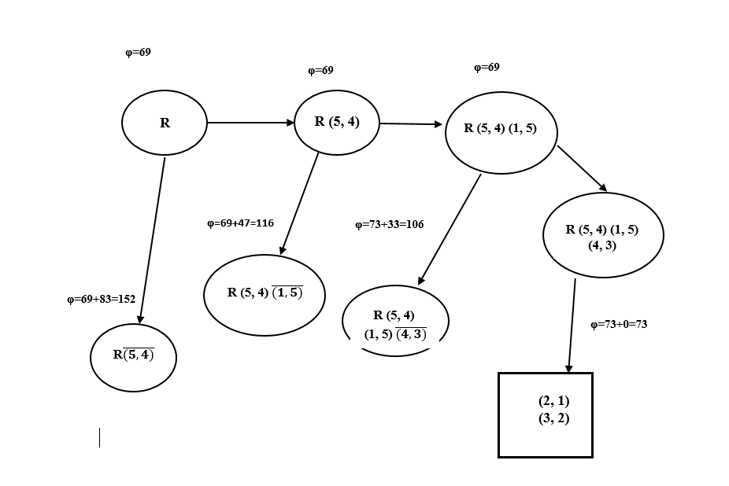

**Задание №3**

**Условие:** проверить полученное решение при помощи генератора перестановок (см. лаб. 2, задание 5.1.) и включить копию экрана с решением в отчет.

**Выполнение:** проверил выполнение программы по решению задачи коммивояжера с помощью генератора перестановок, получился такой же ответ:

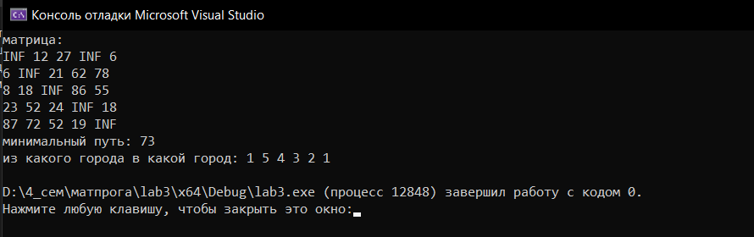

**Вывод:** освоил общие принципы решения задач методом ветвей и границ, решить задачу о коммивояжере данным методом, сравнил полученное решение задачи с комбинаторным методом перестановок.

Ответы на вопросы

1. Как формулируется задача коммивояжера?  
  
Задача коммивояжера заключается в нахождении оптимального маршрута для коммивояжера, который должен посетить определенный набор городов и вернуться в исходный город, при этом проходя через каждый город только один раз. Требуется минимизировать общее расстояние пути.

2. Какими методами может быть решена задача коммивояжера?   
  
Задача коммивояжера может быть решена различными методами, включая полный перебор, метод ближайшего соседа, метод вставки, метод Хелда–Карпа, метод ветвей и границ и др.

3. Чем симметричная задача коммивояжера отличается от несимметричной?  
  
В симметричной задаче коммивояжера расстояние от города A до города B всегда равно расстоянию от города B до города A. В несимметричной задаче это не обязательно так, т.е. расстояние между городами A и B может отличаться от расстояния между городами B и A.

4.Чем замкнутая задача коммивояжера отличается от незамкнутой?  
  
В замкнутой задаче коммивояжера требуется найти гамильтонов цикл, который проходит через каждую вершину графа ровно один раз и начинается и заканчивается в одной и той же вершине. В незамкнутой задаче коммивояжера требуется найти гамильтонов цикл, который проходит через каждую вершину графа ровно один раз, но начало и конец могут быть произвольными.

5. В чем заключается принцип решения задачи коммивояжера методом ветвей и границ?  
  
Алгоритм начинается с выбора начальной точки маршрута. Затем он исследует все возможные пути из этой точки и выбирает наилучший (с наименьшей стоимостью). Этот путь становится первой ветвью дерева поиска. Алгоритм повторяет этот процесс для каждой ветви, и таким образом строит дерево, пока не будет найден оптимальный маршрут.

Однако для уменьшения количества перебора используются границы. Границы представляют собой оценку стоимости оставшихся неисследованных путей, которые исходят из данной вершины. Если оценка стоимости превышает текущий наилучший путь, то эта ветвь не продолжается, и алгоритм переходит к следующей ветви.

Таким образом, метод ветвей и границ позволяет значительно сократить количество рассматриваемых маршрутов, что делает его эффективным для решения задачи коммивояжера.

6. Из каких процедур состоит метод ветвей и границ?  
  
Ветвление (Branching): процесс разбиения исходной задачи на несколько более мелких подзадач.

Оценка (Bounding): процесс нахождения верхней или нижней границы для каждой подзадачи.

Выбор (Selection): выбор следующей подзадачи для решения.

Поиск (Search): решение каждой подзадачи с помощью выбранного метода решения.

Остановка (Termination): определение критерия остановки алгоритма, например, достижение определенного уровня точности или времени выполнения.

Процедуры ветвления и оценки повторяются на каждой итерации алгоритма, пока не будет найдено оптимальное решение или пока не будет достигнут критерий остановки.

7. Какова область применения метода ветвей и границ?  
  
Метод ветвей и границ может использоваться для решения различных задач оптимизации, включая задачу коммивояжера, задачу о рюкзаке. Он находит применение в различных областях, таких как логистика, производственное планирование, экономика, компьютерные науки и другие

8. Что такое жадный алгоритм?  
  
Жадный алгоритм — это алгоритм, в котором на каждом шаге выбирается лучшее доступное решение на основе текущей информации. Жадный алгоритм не гарантирует нахождение оптимального решения, но часто используется для быстрого нахождения приближенного решения в задачах оптимизации.(задача о рюкзаке)

9*. В чем суть муравьиного алгоритма?  
  
Муравьиный алгоритм - это метаэвристический алгоритм поиска оптимального пути в графе, основанный на поведении муравьев, обитающих в природе.

Алгоритм состоит из нескольких муравьев, которые перемещаются по графу, откладывая на каждом шаге феромон, который привлекает других муравьев к выбранному пути. При этом муравьи выбирают пути с наибольшим количеством феромона, но также учитывают эвристическую информацию, например, расстояние между вершинами.

По мере прохождения времени феромон испаряется, и муравьи следуют более оптимальным путям. В результате повторения итераций алгоритма, наилучшее найденное решение соответствует оптимальному пути.

10*. В чем суть генетического алгоритма и какова его область применения?  
  
Генетический алгоритм - это эвристический метод оптимизации, моделирующий процесс естественного отбора и эволюции в биологических системах. Он состоит из нескольких этапов: создания начальной популяции, оценки качества каждого индивидуума в популяции, выбора родителей и скрещивания их генетической информации, мутации и создания новых потомков, а также отбора лучших особей и формирования следующего поколения. Генетический алгоритм может применяться в различных областях, включая оптимизацию функций, задачи планирования, управления, проектирования и т.д.